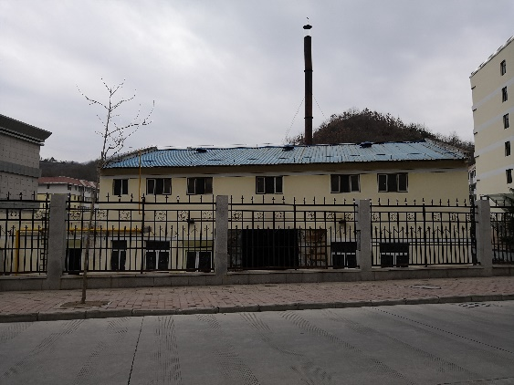 | 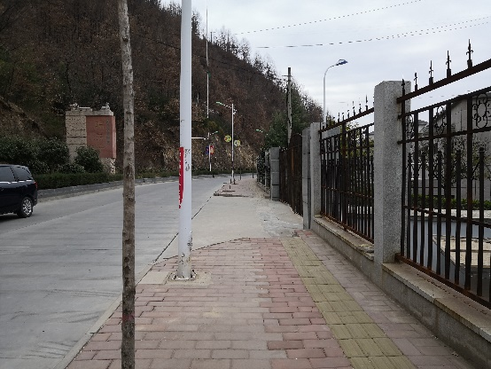
项目拟建地（现有锅炉房） | 石七路（锅炉房北侧）
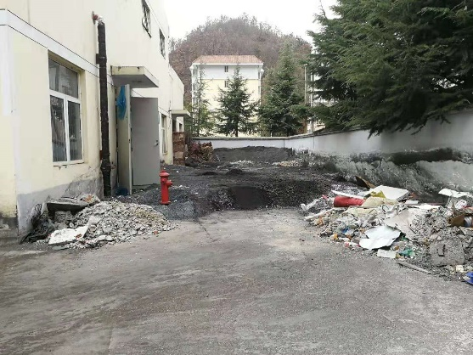 | 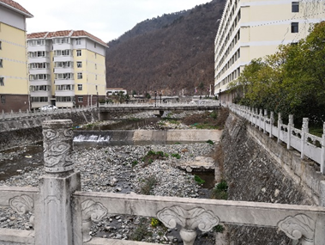
锅炉房西侧 | 白火石沟（锅炉房南侧）
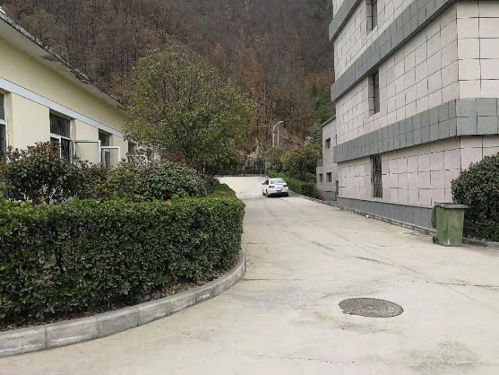 | 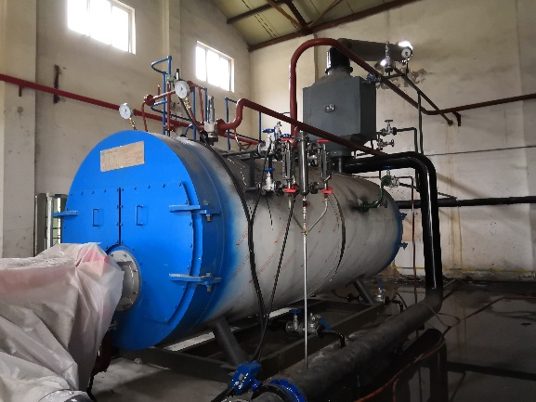
进厂道路 | 燃气锅炉
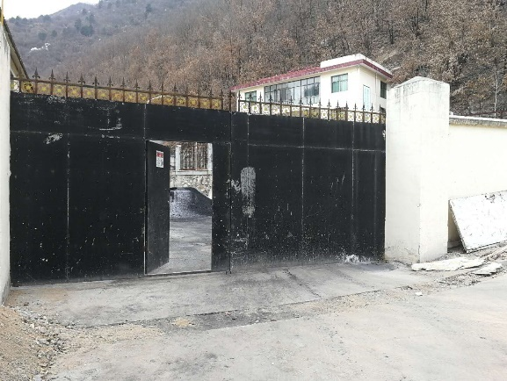 | 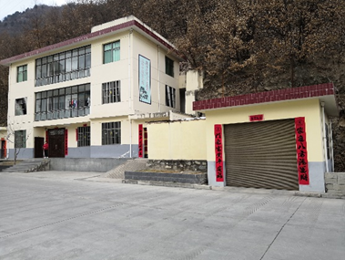
进厂大门 | 马房子村住户（锅炉房北侧）
目录

建设项目基本情况 3
建设项目所在地的自然环境 11
环境质量状况 13
评价适用标准 15
建设项目工程分析 17
项目主要污染物产生及预计排放量情况 22
环境影响分析 23
建设项目拟采取的防治措施及预期治理效果 32
结论与建议 33

附图列表：
附图1 本项目地理位置图
附图2 本项目四邻关系图
附图3 本项目厂区总平面布置示意图
附图4 本项目现状监测布点图

附件列表：
附件1 项目委托书；
附件2 项目备案确认书
附件3 标准申请
附件4 声环境质量现状监测报告
附件5 酒店名称说明
附件6 建设项目环评审批基础信息表

建设项目基本情况
项目名称 | 陕西麓苑实业有限公司煤改气项目
建设单位 | 陕西麓苑实业有限公司
法人代表 | 白新建 |  |  |  |  | 联系人 |  |  |  | 曹刚
通讯地址 | 陕西省商洛市柞水县乾佑镇石镇村四组
联系电话 | 0914-2088881 |  | 传真 |  |  |  | / |  |  |  | 邮政编码 |  | 711400
建设地点 | 陕西省商洛市柞水县乾佑镇石镇村四组
立项审批部门 | 柞水县发展和改革局 |  |  |  |  |  |  | 批准文号 | 2019-611026-61-03-010510
建设性质 | 新建□ 改扩建■ 技改□ |  |  |  |  |  |  | 行业类别及代码 |  |  |  | D4430  热力生产和供应
占地面积（m²） | 720m² |  |  | 绿化面积（m²） |  |  |  |  | /
总投资（万元） | 100 | 环保投资  （万元） |  |  | 25 |  |  |  | 环保投资占总投资比例 |  |  |  |  | 25%
评价经费（万元） |  | / |  |  | 预期投产日期 |  |  |  | 2019年7月
工程内容和规模
一、项目由来
麓苑国际大酒店(原名：陕西五洲万国生态度假酒店)是由陕西麓苑实业有限公司投入巨资兴建，由万国国际酒店管理有限公司管理的五星级综合性酒店。酒店位于商洛市柞水县盘龙生态产业园区内，主要包括住宿、餐饮、会议、娱乐等服务功能。
根据《陕西省铁腕治霾打赢蓝天保卫战三年行动方案（2018-2020年）（修订版）》以及《陕西省铁腕治霾打赢蓝天保卫战2018年工作要点》的要求，陕西省应加快调整产业结构与能源结构，具体为“（十七）开展燃煤锅炉综合整治。全省不再新建每小时35蒸吨以下的燃煤锅炉，每小时65蒸吨及以上燃煤锅炉全部完成节能和超低排放改造。加大燃煤小锅炉及茶水炉、经营性炉灶、储粮烘干设备等燃煤设施淘汰力度，陕南、陕北淘汰每小时10蒸吨及以下燃煤锅炉。开展燃气锅炉低氮燃烧改造。”为响应政府号召，陕西麓苑实业有限公司拟拆除原有10t/h燃煤锅炉，新建1台4t/h的燃气锅炉并配套低氮燃烧设备。燃煤锅炉目前处于停运状态，燃气锅炉已安装于燃气锅炉东侧，未运行。燃气锅炉采用清洁燃料天然气作为燃料，可大幅降低锅炉烟气中的烟尘、SO₂、NO₂等污染物排放量；另外，燃气锅炉投入运行之后，原有煤炭运输、储存等环节产生的煤尘与噪声也不复存在；因此本项目的实施对于改善区域环境质量具有积极的促进作用，有良好的环境正效益。
根据《中华人民共和国环境影响评价法》、《建设项目环境保护管理条例》及《建设项目环境保护分类管理名录》等规定，该项目应进行环境影响评价。为此，陕西麓苑实业有限公司委托我院承担该项目环境影响报告表的编制工作（委托书见附件1）。接受委托后，我单位立即开展了现场踏勘、资料收集等工作，并按照《环境影响评价技术导则》的相关要求，编制完成了本项目的环境影响报告表。
二、分析判定相关情况
（1）产业政策符合性分析
根据《产业结构调整指导目录（2013年修订本）》，本项目不属于该文件中鼓励类、限制类和淘汰类产业，属于允许类产业。
同时本项目已取得柞水县发展和改革局《陕西麓苑实业有限公司煤改气项目 备案确认书》（项目代码：2019-611026-61-03-010510），详见附件2。因此，本项目符合国家产业政策。
（2）与相关文件的符合性分析
表1 本项目与相关文件符合性分析
序号 | 具体要求 | 本项目情况 | 符合性
《陕西省铁腕治霾打赢蓝天保卫战三年行动方案（2018-2020）》
1 | 开展燃煤锅炉综合整治。加大燃煤小锅炉及茶水炉、经营性炉灶、储粮烘干设备等燃煤设施淘汰力度，陕南、陕北淘汰每小时10蒸吨及以下燃煤锅炉。 | 本项目拆除燃煤锅炉，新建燃气锅炉 | 符合
2 | 开展燃气锅炉低氮燃烧改造 | 本项目配有超低氮燃烧器 | 符合
《关于印发大气污染防治行动计划的通知》（国发[2013]37号）
1 | 加快推进集中供热、“煤改气”、“煤改电”工程建设 | 本项目拆除原有燃煤锅炉，新建燃气锅炉 | 符合
《关于印发陕西省“十三五”环境保护规划的通知》（陕环发[2016]39号）
1 | 加快“气化陕西”推进步伐，大力实施“煤改气”、“油改气”工程 | 本项目实施“煤改气”，拆除原有燃煤锅炉，新建燃气锅炉 | 符合
《关于印发柞水县2018年度主要污染物总量减排实施方案的通知》（柞政办发[2018]34号）
1 | 加快推进高污染燃料禁燃区建设，减少燃煤污染，控制煤炭消费，实施气化柞水工程，推行城区禁烧烟煤。 | 本项目拆除原有燃煤锅炉，新建燃气锅炉，减少了燃煤污染 | 符合
（3）选址合理性分析
本项目属于麓苑国际大酒店配套基础设施，酒店位于陕西省商洛市柞水县乾佑镇石镇村四组，项目所在地交通、供水、供电等公用设施齐全，不涉及自然保护区、风景名胜区、名木古树保护地和珍稀濒危野生动植物生境等生态环境敏感目标；根据环境质量现状监测结果，项目所在地环境质量良好。
项目建设地址为麓苑国际大酒店原有锅炉房位置，本次建设不新增用地。燃煤锅炉改建为燃气锅炉后，项目废气、废水、噪声和固废均能得到合理的处理处置，并且相比改建前，改建后项目污染物排放量有明显降低，对区域环境质量影响较小，从环保角度考虑，本项目选址可行。
三、项目概况
1、建设概况
项目名称：陕西麓苑实业有限公司煤改气项目
项目性质：改建
建设单位：陕西麓苑实业有限公司
总投资：100万元
建设地点：陕西省商洛市柞水县乾佑镇石镇村四组，项目所在地坐标为东经109°6'15''，北纬33°39'40''，海拔高度为804m，项目具体建设位置见附图1。
2、建设内容
本项目建设内容主要为：利用原有锅炉房，拆除燃煤锅炉（10t/h）替换为1台4t/h燃气锅炉。项目组成见表2。
由于原有燃煤锅炉用于酒店热水及供暖，本次改建燃气锅炉主要用于酒店热水供应，不用于供暖等其他用途。根据陕西省燃气设计院核算，4t/h燃气锅炉能够满足酒店正常运行时热水供应。

表2 项目组成一览表
项目组成 |  | 建设内容 | 备注
主体  工程 | 锅炉房 | 锅炉房占地面积720m² | 利用  已有
主体  工程 | 蒸汽锅炉 | 1台4t/h天然气锅炉，锅炉型号WNS4-1.25-Y(Q) | 新建
辅助  工程 | 软水系统 | 主要包括除污器、软水器、水箱、补水泵等软水制备装置 | 利用  已有
辅助  工程 | 管网系统 | 热水管网 | 利用  已有
公用  工程 | 供水 | 自来水公司供水 | 利用  已有
公用  工程 | 供电 | 依托厂区现有供电设施 | 利用  已有
公用  工程 | 供气 | 天然气公司供气 | 利用  已有
环保  工程 | 废气 | 锅炉烟气主要为氮氧化物、二氧化硫、烟尘。项目采用燃气锅炉减少了污染物排放，采用低氮燃烧器降低氮氧化物的排放。 | 新建
环保  工程 | 废气 | 锅炉烟气经1根12m排气筒排放 | 新建
环保  工程 | 废水 | 软化废水与锅炉排水，直接排入市政污水管网 | /
环保  工程 | 固废 | 软化水过程中产生的废离子交换树脂，属于危废，交有资质的单位处理 | /
环保  工程 | 噪声 | 项目选用低噪声设备、采取基础减振、置于密闭厂房等措施 | /
3、原辅材料和产品方案
本项目主要原辅材料见表3。

表3 项目主要原辅材料消耗一览表
序号 | 原辅材料名称 | 单位 | 用量 | 来源
1 | 自来水 | t/a | 1000 | 自来水公司供水
2 | 天然气 | 万m³/a | 45 | 天然气公司供气
3 | 电 | 万Kw·h/a | 3.5 | 供电局供电
4、主要生产设备
本项目主要生产设备如表4所示。

表4 主要生产设备一览表
序号 | 设备名称 | 规格参数 | 数量 | 备注
1 | 燃气锅炉 | WNS4-1.25-Q | 1 | 新建
2 | 低氮燃烧器 | W-SLG4 | 1 | 新建
3 | 软水器 | F74A3 | 2 | 原有
4 | 水箱 | 18m³ | 1 | 原有
5 | 补水泵 | CDM5-29FSWPC | 2 | 原有
6 | 换热器 | ZFP8/10-65/10-N | 1 | 原有
5、工作制度及劳动定员
本项目劳动定员5人，每天工作6h，年工作时间为270天。职工从厂区调配，不新增。
四、公用工程及辅助设施
（1）给水
本项目用水主要为锅炉用水，由自来水公司供水。
（2）排水
本项目锅炉补水依托现有软水制备系统供给，软水制备系统运行过程树脂需要定期再生，树脂再生会产生软化废水，根据建设单位提供资料，本项目软化废水产生量约为0.01 m³/d。
锅炉运行过程中，随着水不断蒸发浓缩，水中杂质浓度不断变大，当达到一定程度就会给锅炉带来不利影响。为了使锅炉水质各项指标均控制在标准范围内，就要定期排水，根据建设单位提供资料，本项目锅炉排水量约为0.12m³/d。
锅炉排水与软化废水均属于含盐废水，较清洁，直接排入市政污水管网，经管网进入柞水县污水处理厂。
本项目水平衡见图1，单位（m³/d）。
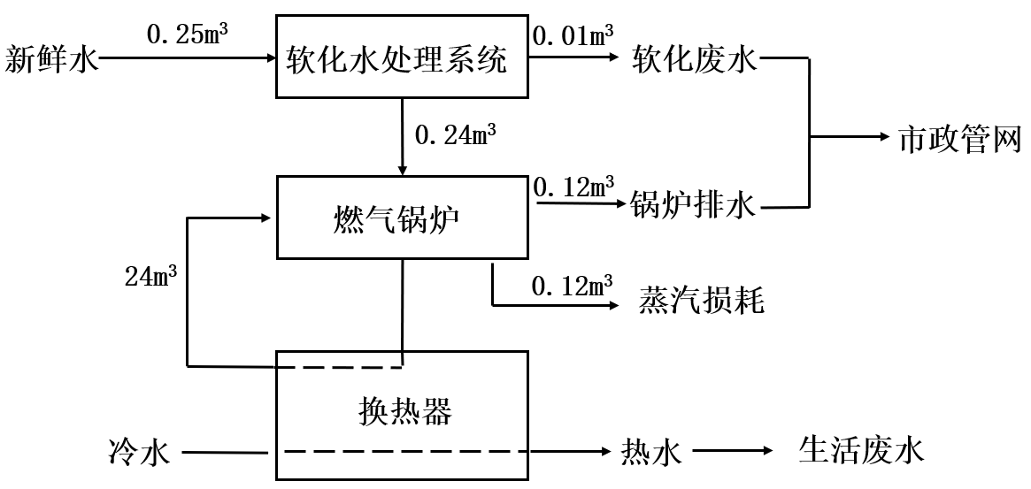
图1 项目水平衡
污水处理厂可依托性分析：柞水县污水处理厂位于柞水县下梁镇，占地26.25亩。处理规模为1.8万m³/d，一期规模为8000m³/d，现已建成运行。本项目锅炉排水与软化废水量约0.13m³/d，属于含盐废水，满足污水处理厂进水水质要求，且污水处理厂现有规模足够。项目地距柞水县污水处理厂6.59 km，属于污水处理厂纳水范围，本项目污水可就近接入，含盐废水排入污水处理厂可行。
（3）供电
根据设备数量、功率和使用时间，本项目生产用电量为3.5万kw·h/a，由供电局提供。
（4）供气：项目用气由嘉华天然气公司提供，气源来自陕北子洲。天然气管道通过调压箱与锅炉管道联接，本项目天然气用量为45万m³/a（燃气锅炉年运行270d）。
五、总平面布置
麓苑国际大酒店分为两大功能地块，客房布置在用地的西侧，餐饮娱乐布置在用地的东侧，入口广场为两大功能区的公共区域，本项目位于客房区域的北侧。项目不新建锅炉房，利用现有锅炉房只进行设备拆除和安装，现有锅炉房位于麓苑国际大酒店现有厂区的西北部，占地面积720m²，满足本次拟建的4t/h的燃气锅炉占地面积。项目在现有锅炉房内安装建设，厂区现有布局保持不变。厂区总平面布置图见附图3。

与本项目有关的原有污染情况及主要环境问题：
一、现有工程基本概况
麓苑国际大酒店（原名：陕西五州万国生态度假酒店，名称说明见附件5）位于商洛市柞水县盘龙生态产业园区，是由陕西麓苑实业有限公司投入巨资兴建，由万国国际酒店管理有限公司管理的一家综合性酒店，主要服务功能包括住宿、餐饮、会议、娱乐等。酒店于2009年11月取得了柞水县环境保护局《关于陕西五州万国生态度假酒店项目环评报告表的批复》（柞环发[2009]92号），2018年11月取得了柞水县环境保护局《关于陕西麓苑实业有限公司麓苑国际大酒店项目噪声和固体废弃物污染防治设施竣工环境保护验收的批复》（柞环批复[2018]17号）。2018年10月企业完成了对麓苑国际大酒店项目废水废气的自主验收，由专家与验收监测单位等单位的代表组成的验收组同意麓苑国际大酒店项目通过竣工环境保护验收。
根据现场调查，目前原有的燃煤锅炉（10t/h）尚未拆除，处于停运状态，烟囱已拆除，本次拟建的燃气锅炉（4t/h）设备已安装于原有锅炉房内燃煤锅炉东侧，新建成12m排气筒，目前尚未运行，属于未批先建。
二、现有工程污染情况
现有污染主要是酒店运行过程中产生的三废排放及燃煤锅炉运行产生的废气、废水、噪声和固体废物。
1、废气
酒店运行过程中产生的废气主要为餐厅后厨排放油烟，根据《麓苑国际大酒店项目竣工环境保护验收监测报告（废气、废水）》监测结果，餐厅后厨排放油烟浓度满足 GB18483-2001《饮食业油烟排放标准》2.0mg/m³，油烟净化器净化效率达到 60%。通过企业自主验收。
原有燃煤锅炉运行产生的废气为锅炉烟气，主要污染物为烟尘、SO₂和NO_{x}。燃煤锅炉为层燃炉，所用燃料为烟煤，年运行时间270天，日运行时间6小时，年耗煤量900t，锅炉废气经20m排气筒排出。由于该酒店原有燃煤锅炉尚未经过环保验收现在责令拆除，因此没有监测数据，因此本评价对原有燃煤锅炉污染物的排放根据《污染源源强核算技术指南 锅炉》（HJ991-2018），燃煤锅炉污染源强采用系数法计算，式（1）。
$E_{j}=R×β_{j}×(1-\frac{η}{100})×{10}^{-3}$ (1)
式中：E_{j}：核算时段内第 j 种污染物排放量，t；
R：核算时段内燃料消耗量，t 或万m³；
$β_{j}$：产污系数，kg/t 或 kg/万m³。
参考《第一次全国污染源普查工业污染源产排污系数手册》第十分册之“4430工业锅炉（热力生产和供应行业）产排污系数表-燃煤工业锅炉”，燃煤锅炉烟气量排污系数为10290.43Nm³/t-原料，SO₂排污系数为16Skg/t-原料（S取2.17），NO_{X}排污系数为2.94kg/t-原料，烟尘排污系数为1.25Akg/t-原料（A取5.23）。因此现有燃煤锅炉排放废气量926.14万Nm³/a，SO₂年排放量为31.25t/a，NO_{X}年排放量为2.65t/a，烟尘年排放量为5.88t/a。
2、废水
酒店废水主要包括生活污水与食堂废水，根据《麓苑国际大酒店项目竣工环境保护验收监测报告（废气、废水）》，生活污水经化粪池处理后，排入市政管网，食堂废水经隔油池预处理后进入化粪池，随后进入市政管网。根据监测报告，验收监测期间pH、COD、BOD5、SS、动植物油、石油类满足《污水综合排放标准》(GB8978-1996）三级标准。
燃煤锅炉运行产生的锅炉排水与软化废水经市政污水管网排入污水处理厂。
3、固废
酒店运行过程中产生的固废主要为生活垃圾及餐饮垃圾，生活垃圾交由环卫部门处理处置，餐饮废油脂交由专人收集处理，做到日产日清，对外环境影响较小。酒店于2018年11月取得了柞水县环境保护局《关于陕西麓苑实业有限公司麓苑国际大酒店项目噪声和固体废弃物污染防治设施竣工环境保护验收的批复》（柞环批复[2018]17号）。
燃煤锅炉产生的固体废弃物主要为锅炉排渣。根据建设单位提供的资料与现场实际调查，燃煤锅炉炉渣产生量约为43.5t/a，炉渣露天存放于锅炉房西侧，定期拉出厂外综合利用。
4、噪声
酒店运行过程中的噪声主要为设备噪声，根据《麓苑国际大酒店项目竣工环境保护验收监测报告表（噪声、固废）》验收监测结果，项目厂界昼夜噪声均符合《工业企业厂界环境噪声排放标准》（GB12348-2008） 2 类标准。
三、整改前存在的环境问题
整改前燃煤蒸汽锅炉以煤为燃料，污染物排放量大，废气排放对环境空气影响较大；燃煤与炉渣露天堆放，影响周围环境。按照柞水县人民政府办公室《关于印发柞水县2018年度主要污染物总量减排实施方案的通知》（柞政办发[2018]34号）文件的要求，本项目燃煤锅炉需拆除。
四、整改措施
本次整改工程将燃煤锅炉（10t/h）拆除，新增一台燃气锅炉（4t/h），并配套低氮燃烧器。整改完成后，颗粒物排放浓度降至10mg/m³以下，二氧化硫排放浓度降至20mg/m³以下，氮氧化物排放浓度降至50mg/m³以下，能够满足陕西省《锅炉大气污染物排放标准》（DB61/1226-2018）中规定的排放限值。

建设项目所在地的自然环境
自然环境简况（地形、地貌、地质、气候、气象、水文等）
1、地理位置
柞水县位于陕西省南部，商洛地区西部。东与商州区、山阳县接壤；南邻镇安县；西邻宁陕县；北与长安、蓝田县相连。介于东经108°50′~109°36′，北纬33°20′~34°之间，东西长72.7公里，南北宽55.2公里，总面积2366.67平方公里，占全省面积的1.13%，占商洛地区面积的12%。
麓苑国际大酒店位于柞水县盘龙生态产业园区内，距离高速路口(西安至柞水出口)及柞水县城均约2公里路程，交通便利。
本项目位于麓苑国际大酒店厂内，具体地理位置图见附图1。
2、地形地貌
柞水县地形特征为西北高，主峰牛背梁海拔2802.1米；东南低，社川河谷最低海拔541米。从西北向东南，山脉延伸尤如五指，唐代诗人贾岛笔下“一山末了一山迎，百里都无半里平”真实的描绘了柞水“九山半水半分田”的自然土石山区地貌。中部是海拔800——1500米的中低山川，以乾佑河、社川河两大水系为主。
3、气候特征
柞水为中国西北东线内陆地区，兼有南北气候带的特征，整个县域属亚热带和温暖带两个气候的过渡地带。植被繁衍群落差异明显，适宜多种植物群体的繁衍、进化、生长。全年日照1860.2小时，最冷平均气温0.2℃，最热平均气温23.6℃。极端最高气温37.1℃，最低-13.9℃，无霜期209天，年降水量742mm，最大降水量1225.9mm（83年），最小降水量567.6mm（76年），四季分明，温暖湿润，夏无酷暑，冬无严寒，宜长、短日照和不同温湿度条件下的植物发育生长。
4、水文特征
柞水县境内山青水长，水多药丰。有溪流大小7320条，水域面积占2.8万亩，河流总长5693.4公里。其中10公里以上50条，集水面积在100平方公里以上有9条。平水年计算，全县地表水总流量6.54亿。人均占水量4100m³，为全地区人均3.2倍，是陕西河网密度大，水资源丰沣县之一。主要有乾佑河，金井河，金钱河，社川河，洛河，流域山高谷深，比降大。
本项目位于柞水县盘龙生态产业园区内，距离最近的地表水为七坪河（白火石沟），其穿过麓苑国际大酒店。七坪河是乾佑河支流，乾佑河流长131.6公里，年经流量2.51亿m³，汇水面积865.76平方公里，悬落差1037m，最大流量1094m³/S；
5、生态环境概况
动物：柞水具有明显的由北亚热带向暖温带过渡的自然地理特点，反映在动物区系组成上，南部属东洋界，北部属古北界。由于兼有东洋界和古北界，而以古北界为主，所以区系成分比较复杂。以羚牛、苏门羚、豪猪、青羊、花面狸、猪獾和豹为代表的兽类以及珠颈斑鸠、灰卷尾、锦鸡、竹鸡等为代表的鸟类均为南方种类；以草兔、松鼠等为代表的兽类以及红伯劳、灰眉岩鹀为代表的鸟类，则是北方种类。加之，县内地表结构复杂，植被类型多种多样，为野生动物提供了多种的生境条件，因此，野生动物种类繁多。
植物：从西北主峰的苍松林海到中南的经济林带及茂密的农桑，柞水县是绿色的植物库，瑶草山青，琪花药香。从自然地貌特色看，中草药的生成优势优于太白山，更优于关中平原，最主要的一条是柞水处秦岭南坡带，有数次地壳运动变化，年代不同褶皱形态各异，方向不一形成的小区域地形，构成动植物不同生态环境，药物种类繁多。
本项目位于柞水县盘龙生态产业园区内，在项目酒店现有锅炉房内进行改造，不涉及珍稀野生动植物及其栖息地等生态环境敏感目标。

环境质量状况
建设项目所在地区域环境质量现状及主要环境问题
一、环境空气质量现状
根据陕西省生态环境厅办公室2019年1月11日发布的《2018年12月及1-12月全省环境质量状况》，商洛市柞水县 2018年空气质量现状评价表见表5，本项目所在区域空气质量判定结果为达标。

表5 区域空气质量现状评价表
污染物 | 年评价指标 | 现状浓度 | 标准值 | 占标率/% | 达标情况
PM₁₀ | 年平均质量浓度 | 63μg/m³ | 70μg/m³ | 90 | 达标
PM_{2.5} | 年平均质量浓度 | 29μg/m³ | 35μg/m³ | 83 | 达标
SO₂ | 年平均质量浓度 | 18μg/m³ | 60μg/m³ | 30 | 达标
NO₂ | 年平均质量浓度 | 37μg/m³ | 40μg/m³ | 93 | 达标
CO | 第95百分位日平均浓度 | 1.9mg/m³ | 4 mg/m³ | 48 | 达标
O₃ | 8h第90百分位日平均浓度 | 113μg/m³ | 160μg/m³ | 71 | 达标
二、声环境质量现状
（1）监测点位
按照《环境影响评价技术导则•声环境》（HJ2.4-2009）规定，结合项目平面布局，声环境质量现状监测共设5个监测点位，具体监测点的布设见附图4。
（2）监测时间与频率
声环境监测于2019年3月28日~2019年3月29日，分昼间和夜间使用AWA5688型多功能声级计（TYJC-YQ-024）、AWA6221B声校准器（TYJC-YQ-037）两次监测连续等效A声级。
（3）监测结果汇总及分析
声环境质量监测统计结果如表6所示。监测结果表明，项目所在区域噪声监测值均符合《声环境质量标准》（GB3096-2008）2类标准。

表6 噪声监测结果 单位：Leq dB(A)
监测点位 | 2019.3.28 |  | 2019.3.29 |  | 标准值
监测点位 | 昼间 | 夜间 | 昼间 | 夜间 | 标准值
1#厂界北 | 51.4 | 42.3 | 52.6 | 42.4 | 昼间60  夜间50
2#厂界西 | 50.3 | 40.7 | 50.9 | 40.6 | 昼间60  夜间50
3#厂界南 | 48.6 | 40.2 | 49.3 | 40.5 | 昼间60  夜间50
4#厂界东 | 51.1 | 41.5 | 51.6 | 41.9 | 昼间60  夜间50
5#马房子住户 | 51.2 | 41.7 | 51.8 | 41.3 | 昼间60  夜间50

主要环境保护目标(列出名单及保护级别)：
经过现场勘查，本项目大气环境保护目标为以项目厂址为中心区域，边长5km的矩形区域。水环境保护目标为七坪河。项目环境保护目标见表7。
表7 环境保护目标及保护级别
环境要素 | 名称 | 保护对象 | 保护内容 | 环境功能区 | 相对锅炉房方位 | 距锅炉房厂界距离（m）
环境空气 | 马房子村 | 人群 | 环境空气 | 二类 | N | 20
环境空气 | 石镇村 | 人群 | 环境空气 | 二类 | SE | 290
环境空气 | 周家沟 | 人群 | 环境空气 | 二类 | W | 1700
环境空气 | 孔家院子 | 人群 | 环境空气 | 二类 | SW | 900
环境空气 | 下梁镇 | 人群 | 环境空气 | 二类 | SE | 1600
环境噪声 | 马房子村 | 人群 | 环境噪声 | 2类 | N | 20
环境噪声 | 石镇村 | 人群 | 环境噪声 | 2类 | SE | 290
地表水 | 七坪河 |  | 地表水 | Ⅱ类 | S | 10

评价适用标准
环  境  质  量  标  准 | 依据商洛市生态环境局柞水分局关于陕西麓苑实业有限公司煤改气项目环境影响评价应执行环境标准的函，本次评价执行以下标准。  - 环境空气质量  执行《环境空气质量标准》（GB3095-2012）及修改单中的二级标准，标准值摘录于表8。  表8 环境空气质量标准  - 地表水环境质量  执行《地表水质量标准》（GB3838-2002）中Ⅱ类标准，标准值摘录于表9;  表9 地表水环境质量标准  - 声环境质量  执行国家《声环境质量标准》（GB3096-2008）中的2类标准，标准值摘录于表10;  表10 声环境质量标准
  标准名称及级(类)别 | 执行标准 | 污染物名称 | 标准值
  标准名称及级(类)别 | 执行标准 | 污染物名称 | 类别 | 单位 | 限值
  《环境空气质量标准》（GB3095—2012）及修改单 | 二级 | PM₁₀ | 年平均 | μg/m³ | 70
  《环境空气质量标准》（GB3095—2012）及修改单 | 二级 | PM₁₀ | 24小时平均 | μg/m³ | 150
  《环境空气质量标准》（GB3095—2012）及修改单 | 二级 | PM_{2.5} | 年平均 | μg/m³ | 35
  《环境空气质量标准》（GB3095—2012）及修改单 | 二级 | PM_{2.5} | 24小时平均 | μg/m³ | 75
  《环境空气质量标准》（GB3095—2012）及修改单 | 二级 | SO₂ | 年平均 | μg/m³ | 60
  《环境空气质量标准》（GB3095—2012）及修改单 | 二级 | SO₂ | 24小时平均 | μg/m³ | 150
  《环境空气质量标准》（GB3095—2012）及修改单 | 二级 | SO₂ | 1小时平均 | μg/m³ | 500
  《环境空气质量标准》（GB3095—2012）及修改单 | 二级 | NO₂ | 年平均 | μg/m³ | 40
  《环境空气质量标准》（GB3095—2012）及修改单 | 二级 | NO₂ | 24小时平均 | μg/m³ | 80
  《环境空气质量标准》（GB3095—2012）及修改单 | 二级 | NO₂ | 1小时平均 | μg/m³ | 200
  《环境空气质量标准》（GB3095—2012）及修改单 | 二级 | O₃ | 日最大8小时平均 | μg/m³ | 160
  《环境空气质量标准》（GB3095—2012）及修改单 | 二级 | CO | 24小时平均 | mg/m³ | 4
  项目 | 类别 | pH | COD | BOD₅ | NH₃-N | 石油类
  标准值 | Ⅱ类水域 | 6-9 | 15 | 3 | 0.5 | 0.05
  标准名称及级(类)别 | 执行标准 | 标准值（dB(A)）
  标准名称及级(类)别 | 执行标准 | 昼间 | 夜间
  《声环境质量标准》（GB3096-2008） | 2类 | 60 | 50
污  染  物  排  放  标  准 | - 废气：  施工期厂界扬尘执行陕西省地方标准《施工场界扬尘排放限值》（DB61/1078-2017）；运营期颗粒物、二氧化硫与氮氧化物执行《锅炉大气污染物排放标准》（DB61/1226-2018）中燃气锅炉大气污染物排放浓度限值。  - 废水：  本项目锅炉排水及软化水排水废水执行《污水综合排放标准》（GB8978-1996）三级标准，废水排入市政污水管网，本次不新建废水排污口。  - 噪声：  施工期噪声执行《建筑施工场界环境噪声排放标准》(GB12523-2011)；运营期噪声执行《工业企业厂界环境噪声排放标准》（GB12348—2008）中的2类标准。  - 固废：  一般工业固体废弃物执行GB18599-2001《一般工业固体废物贮存、处置场污染控制标准》及其修改单的有关规定； 危险废物执行《危险废物贮存污染控制标准》（GB18597-2001）及其修改单中相关规定。  5、其他要素评价执行国家有关规定。
总  量  控  制  标  准 | 项目采用天然气作为燃料并配套有超低氮燃烧器，根据调查，项目原有燃煤锅炉没有申请总量控制指标，本次煤改气后，燃气锅炉污染物排放为烟尘0.0196t/a，SO₂0.018t/a，NO_{X}0.18t/a。因此本项目总量控制建议指标为：SO₂ 0.018t/a，NO_{X} 0.18t/a。

建设项目工程分析
工艺流程简述（图示）
一、施工期工程分析
本项目利用原锅炉房场地，拆除原有燃煤锅炉（10t/h），在原有燃煤锅炉东侧新增1台型号为WNS4-1.25-Y(Q)的燃气锅炉(4t/h)。施工期无大规模土建工程，主要污染物包括施工扬尘、噪声、固体废弃物、建筑垃圾、施工废水与生活废水等，具体流程及产污环节见图2。
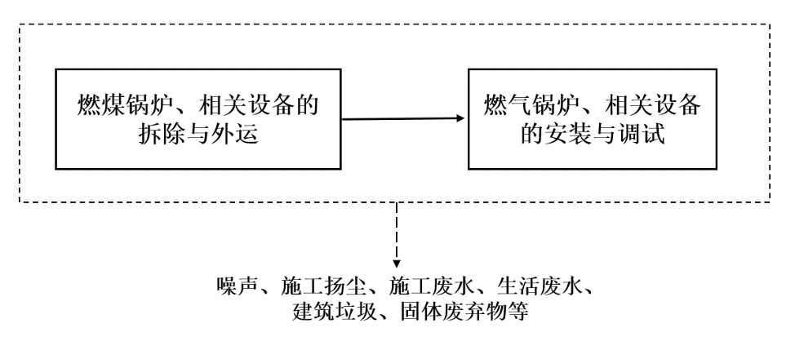
图2 本项目施工期工艺流程及产污环节图

二、运行期工程分析
运行期对环境的影响主要表现为：锅炉运行过程中产生的燃烧废气、软化废水、设备噪声等，本项目运行期工艺流程及产污环节分析见图3。
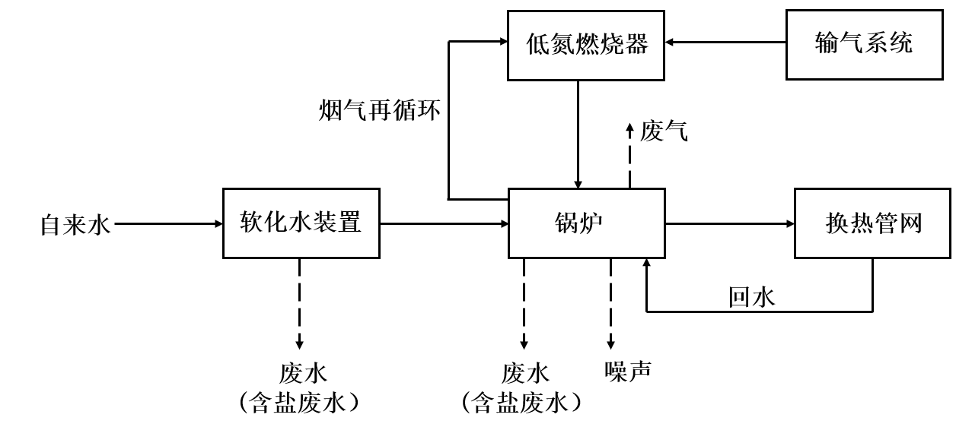
图3 本项目运行期工艺流程及产污环节图
主要工艺单元：
（1）低氮燃烧系统：本项目采用烟气再循环技术，将锅炉尾部约10%~30%的烟气（温度约170℃），经不锈钢烟气管道吸入到燃烧机进风口，混入助燃空气后进入炉膛。从而降低燃烧区域的温度，同时降低燃烧区域氧的浓度，最终降低热力型NOx的生成量，达到烟气中的氮氧化物排放浓度低于30mg/m³。
（2）软化水装置：自来水首先经过软水制备装置进行软化处理，去除水中的杂质（主要是钙、镁等），以免水中的钙、镁在高温下形成水垢附着在锅炉内壁上，降低锅炉热效率、浪费燃料、使锅炉出力不足、甚至引起事故等。当树脂吸收一定量的钙镁离子后，就必须进行再生，树脂再生过程中软化水装置会产生软化废水。
（3）换热管网：自来水经过软化装置处理后进入锅炉主体，经锅炉加热汽化后通过换热装置将高温蒸汽交换为高温热水，用于酒店热水供应。
（4）排烟系统：本项目产生的燃烧烟气通过烟囱排放，烟囱高度12m，内径380mm。
主要污染工序
一、施工期：
本项目利用原锅炉房场地进行技改，并且燃气锅炉已安装完成。施工期主要内容包括燃煤锅炉的拆除、煤渣与炉渣的清理，产生的污染物包括施工噪声、施工人员生活废水、施工扬尘和建筑垃圾等。
（1）废气
施工期废气主要是现有燃煤锅炉拆除、运输车辆行驶等产生的扬尘，以及运输车辆尾气等。
（2）废水
施工期废水主要包括施工作业产生的施工废水以及施工人员产生的生活废水等。由于本项目不新建厂房，不进行土方施工，施工期主要是燃煤锅炉的拆除，施工废水产生量很少。施工人员生活废水主要污染物是COD、SS、BOD5、氨氮等，本项目施工期工程量比较小，施工人员生活废水产生量很少。
（3）噪声
施工期噪声源主要是施工机械设备噪声和运输车辆交通噪声。
（4）固体废物
施工期固体废物主要是现有燃煤锅炉设备拆除产生的废旧设备、施工人员生活垃圾，以及少量建筑垃圾等。
二、运行期：
（1）废气
运行期产生的废气主要为锅炉燃烧废气，本项目新安装1台4t/h的燃气锅炉，燃料为天然气，锅炉每天运行6小时，全年工作270天，天然气消耗量为45万m³/a。
参考《第一次全国污染源普查工业污染源产排污系数手册》（2010修订）“4430工业锅炉（热力生产和供应行业）产排污系数表-燃气工业锅炉-天然气”，锅炉燃烧废气量排放系数为136259.17Nm³/万m³-原料，SO₂排放量为0.02Skg/万m³-原料（S是指燃气收到基硫分含量，单位为mg/m³）。根据《污染源源强核算技术指南 锅炉》（HJ991-2018）产物系数法，本项目天然气用量为45万m³/a，据计算各污染物排放量为：废气量613.17万Nm³/a，SO₂排放量0.018t/a，排放浓度为2.94 mg/m³。
本项目烟尘排放浓度类比《咸阳市北区集中供热有限公司 2×35t/h 燃煤锅炉煤改气建设项目验收监测报告》中的监测数据，根据2018年陕西中测检测科技有限公司对厂区内2台45t/h燃气锅炉的竣工监测结果，天然气锅炉燃烧烟气中烟尘排放浓度为1.7-3.2 mg/m³，本评价取最大值3.2 mg/m³，则本项目锅炉燃烧烟气中烟尘排放量为0.0196t/a。
本项目锅炉配套超低氮燃烧器，并采用烟气循环技术。根据低氮燃烧器生产厂家(上海华之邦科技有限公司)提供的资料，NO_{X}排放浓度小于30mg/m³。本评价取最大值30mg/m³，则本项目NO_{X}排放量为0.18t/a。
本项目锅炉燃烧废气污染物排放情况见表11。
表11 本项目锅炉燃烧烟气污染物排放情况表
天然气消耗量（m³/a） | 烟气量（Nm³/a） | 污染因子 | 排放量  （t/a） | 排放速率  （kg/h） | 排放浓度（mg/m³） | 评价标准（mg/m³）
45万 | 613.17万 | 颗粒物 | 0.0196 | 0.012 | 3.2 | 10
45万 | 613.17万 | SO₂ | 0.018 | 0.011 | 2.94 | 20
45万 | 613.17万 | NO_{X} | 0.18 | 0.114 | 30 | 50
（2）废水
生活废水：本项目不增劳动定员，因此本项目无新增生活废水产生。
软化废水：当软化水制备系统的树脂吸收一定量的钙镁离子后，就必须进行再生，树脂再生过程中软化水装置会产生软化废水，本项目软化废水产生量为0.01m³/d。
锅炉排水：锅炉运行过程中，随着水不断蒸发浓缩，水中杂质浓度不断变大，当达到一定程度就会给锅炉带来不利影响。为了使锅炉水质各项指标均控制在标准范围内，就要定期排水，本项目锅炉排水量为0.12m³/d，
锅炉排水与软化废水中主要污染物为盐类，较清洁，经酒店现有排水管网排入市政污水管网后进入柞水县污水处理厂。
（3）噪声
本项目运营期主要噪声源为风机、水泵等。风机、泵的噪声为连续排放，噪声值一般在85～90dB(A)之间。
项目输气管道在系统超压时对天然气做放空处理，放空天然气产生的噪声为偶发瞬时噪声，噪声值约为110dB (A)，对距离放空管较近范围内的环境保护目标有不同程度的影响，但这种影响是暂时的。为进一步减轻放空噪声的影响，环评要求建设单位在放置放空管处安装消声器，并注意调节气流量，通过气流量的合理控制减少噪声影响。同时，环评要求放空时间安排在昼间（6：00~22：00），应避免在夜间进行放空作业。
噪声源强统计见表12。
表12 锅炉房主要噪声源及防治措施
序号 | 噪声源 | 台数 | 源强dB（A） | 环评建议降噪措施 | 排放  规律 | 治理后源强dB（A）
1 | 风机 | 1 | 90 | 在风机的进、出口处安装阻性消声器、在机组与地基之间安置减震器； | 连续 | 65
2 | 泵 | 2 | 85 | 在水泵底座安装减振台，使用弹性支架、弹性连接来降低管道的振动性 | 连续 | 65
3 | 放空管 | 1 | 110 | 在放置放空管处安装消声器 | 偶发 | 90
（4）固废
本项目拆除燃煤锅炉新建燃气锅炉，项目实施后原有的锅炉灰渣将不存在。
软化水装置会产生一定量的废离子交换树脂，根据《国家危险废物名录》（2016版），废离子交换树脂属于危险废物，危险废物代码为HW13-900-015-13，其更换频率约5~8年更换一次，本次评价要求建设单位更换离子树脂时提前联系有资质单位，更换后直接交由资质单位按照危废转移联单接收处置，废离子交换树脂不在厂区暂存。
三、整改后“三废”排放情况汇总
本项目完成后，削减了颗粒物、NO_{x}、SO₂排放量。整改前后污染物排放“三本账”见表13。

表13 污染物排放“三本账”
类别 | 污染物  名称 | 现有燃煤锅炉排放量（t/a） | 新建燃气锅炉排放量（t/a） | 以新带老削减量（t/a） | 排放增减量（t/a） | 最终排放量（t/a）
大气污  染物 | 颗粒物 | 5.88 | 0.0196 | 5.86 | -5.86 | 0.0196
大气污  染物 | SO₂ | 31.25 | 0.018 | 31.23 | -31.23 | 0.018
大气污  染物 | NO_{X} | 2.65 | 0.18 | 2.47 | -2.47 | 0.18
固废 | 炉渣 | 43.5 | 0 | 43.5 | -43.5 | 0

项目主要污染物产生及预计排放量情况
内容  类型 | 排放源 | 污染物  名称 | 处理前产生浓度  及产生量 | 处理后排放浓度  及排放量
大气  污染物 | 燃气锅炉 | 烟气量 | 613.17万m³/a | 613.17万m³/a
大气  污染物 | 燃气锅炉 | 颗粒物 | 3.2mg/m³，0.0196t/a | 3.2mg/m³，0.0196t/a
大气  污染物 | 燃气锅炉 | SO₂ | 2.94 mg/m³，0.018t/a | 2.94 mg/m³，0.018t/a
大气  污染物 | 燃气锅炉 | NO_{X} | 30 mg/m³，0.18t/a | 30 mg/m³，0.18t/a
水污染物 | 本项目不新增生活污水，锅炉排水与软化废水直接排入市政管网。
固体  废物 | 软化水制备系统 | 废离子交换树脂 | / | /
噪声 | 本项目噪声主要为风机、水泵等设备运行过程中产生的噪声，采取噪声治理措施后，不会对声环境质量造成明显影响。
主要生态影响：
本项目在酒店原有锅炉房内建设，不新增建设用地，运营期项目废气排放达标，本项目对生态环境影响很小。

环境影响分析
一、施工期环境影响分析
本项目不新建厂房，不进行土方施工，主要是燃煤锅炉的拆除与燃气锅炉的安装。根据现场调查，本项目燃气锅炉设备已安装，因此设备安装噪声已不存在。由于设备在酒店的原有锅炉房内拆除，因此噪声较小。满足《建筑施工场界环境噪声排放标准》(GB12523-2011)中噪声标准限值要求，施工噪声对周围声环境影响较小，主要可能会对酒店的客房产生一定的影响。
本项目燃气锅炉已安装，因此设备安装噪声已不存在。原有设备拆除过程中本环评要求采用低噪声设备、零配件轻拿轻放、白天实施，晚上不实施，车辆运输过程中不鸣笛等措施。由于设备拆除所需时间较短，因此采取以上措施后噪声不会对外界尤其对本酒店客房产生影响。
项目施工过程中会产生拆除的废旧设备、零部件，统一收集后外售，不会对周围环境产生影响。
二、运营期环境影响分析
1、环境空气影响分析
（1）大气环境评价等级
等级确定方法：根据项目主要大气污染物的排放量、项目所在地区的地形复杂程度及环境功能区划，按《环境影响评价技术导则》的规定进行划分。根据《环境影响评价技术导则大气环境》（HJ2.2-2018）中的有关规定，以第i个污染物的最大地面浓度占标率确定评价等级，将大气环境影响评价工作分为一、二、三级，评价工作级别的依据见表14。

表14 环境空气影响评价工作等级判别表
评价等级 | 评价工作分级判据
一级 | P_{max}≥10%
二级 | 1%≤P_{max}＜10%
三级 | P_{max}＜1%
的计算方法为：
式中：—第个污染物的最大地面浓度占标率，%；
—采用估算模型计算出的第个污染物的最大1h地面浓度，μg/m³；
—第个污染物的环境空气质量浓度标准，μg/m³。一般选取GB3095中1小时二级浓度限值。对于仅有8h平均质量浓度限值、日平均质量浓度限值或年平均质量浓度限值的，可分别按2倍、3倍、6倍折算为1h平均质量浓度限值。
（2）估算结果
本项目排放的主要污染物为烟尘、SO₂、NO_{X}，故评价等级根据烟尘、SO₂、NO_{X}的排放参数确定。根据导则相关规定，选取推荐模式中的估算模型对项目的大气环境评价工作进行分级。估算模型参数见表15。

表15 估算模型参数表
参数 |  | 取值
城市/农村选项 | 城市/农村 | 农村
城市/农村选项 | 人口数（城市选项时）
最高环境温度/℃ |  | 37.1
最低环境温度/℃ |  | -13.9
土地利用类型 |  | 落叶林
区域湿度条件 |  | 中等湿度气候
是否考虑地形 | 考虑地形 | □是 ☑否
是否考虑地形 | 地形数据分辨率
是否考虑岸线熏烟 | 考虑岸线熏烟 | □是 ☑否
是否考虑岸线熏烟 | 岸线距离
是否考虑岸线熏烟 | 岸线方向/°
废气污染源参数见表16。

表16 有组织废气污染源排放参数
编号 | 污染物名称 | 排气筒底部中心坐标（m） |  | 排气筒底部海拔高度/m | 排气筒高度/m | 排气筒出口内径/m | 烟气流速/（m/s） | 烟气温度/℃ | 年排放小时数/h | 排放工况 | 排放速率/  (kg/h)
编号 | 污染物名称 | X | Y
1 | 颗粒物 | 109°6'15'' | 33°39'40'' | 807 | 12 | 0.38 | 9.3 | 40 | 1620 | 正常工况 | 0.012
2 | NO_{X} |  |  |  |  |  |  |  |  |  | 0.114
3 | SO₂ |  |  |  |  |  |  |  |  |  | 0.011
项目锅炉燃烧废气预测结果见表17。

表17 本项目燃气锅炉污染物排放预测结果表
离源距离(m) | SO₂ |  | NO_{X} |  | 颗粒物
离源距离(m) | 预测浓度  （mg/m³） | 占标率(%) | 预测浓度  （mg/m³） | 占标率(%) | 预测浓度  （mg/m³） | 占标率(%)
10 | 0.00016 | 0.03 | 0.00164 | 0.65 | 0.00017 | 0.02
50 | 0.00094 | 0.19 | 0.00977 | 3.91 | 0.00103 | 0.11
81 | 0.00119 | 0.24 | 0.01237 | 4.95 | 0.00130 | 0.14
100 | 0.00112 | 0.22 | 0.01164 | 4.65 | 0.00123 | 0.14
200 | 0.00057 | 0.11 | 0.00588 | 2.35 | 0.00062 | 0.07
300 | 0.00056 | 0.11 | 0.00578 | 2.31 | 0.00061 | 0.07
400 | 0.00052 | 0.1 | 0.00534 | 2.14 | 0.00056 | 0.06
500 | 0.00049 | 0.1 | 0.00507 | 2.03 | 0.00053 | 0.06
600 | 0.00045 | 0.09 | 0.00470 | 1.88 | 0.00050 | 0.05
700 | 0.00041 | 0.08 | 0.00428 | 1.71 | 0.00045 | 0.05
800 | 0.00038 | 0.08 | 0.00391 | 1.57 | 0.00041 | 0.05
900 | 0.00035 | 0.07 | 0.00360 | 1.44 | 0.00038 | 0.04
1000 | 0.00032 | 0.06 | 0.00332 | 1.33 | 0.00035 | 0.04
1100 | 0.00030 | 0.06 | 0.00305 | 1.22 | 0.00032 | 0.04
1200 | 0.00027 | 0.05 | 0.00282 | 1.13 | 0.00030 | 0.03
1300 | 0.00025 | 0.05 | 0.00261 | 1.04 | 0.00028 | 0.03
1400 | 0.00023 | 0.05 | 0.00242 | 0.97 | 0.00026 | 0.03
1500 | 0.00022 | 0.04 | 0.00226 | 0.9 | 0.00024 | 0.03
1600 | 0.00020 | 0.04 | 0.00211 | 0.84 | 0.00022 | 0.02
1700 | 0.00019 | 0.04 | 0.00197 | 0.79 | 0.00021 | 0.02
1800 | 0.00018 | 0.04 | 0.00185 | 0.74 | 0.00020 | 0.02
1900 | 0.00017 | 0.03 | 0.00175 | 0.7 | 0.00018 | 0.02
2000 | 0.00016 | 0.03 | 0.00165 | 0.66 | 0.00017 | 0.02
2100 | 0.00015 | 0.03 | 0.00156 | 0.62 | 0.00016 | 0.02
2200 | 0.00014 | 0.03 | 0.00148 | 0.59 | 0.00016 | 0.02
2300 | 0.00014 | 0.03 | 0.00146 | 0.58 | 0.00015 | 0.02
2400 | 0.00014 | 0.03 | 0.00146 | 0.58 | 0.00015 | 0.02
2500 | 0.00014 | 0.03 | 0.00146 | 0.58 | 0.00015 | 0.02
根据表17预测结果，本项目NO_{X} 最大浓度占标率P_{max}=4.95%，根据表14判定本次环境空气影响评价工作等级为二级。评价范围为以锅炉房为中心区域，边长5km的矩形区域。
（2）大气环境影响分析
根据预测结果，本项目锅炉燃烧废气污染物最大落地浓度距离为81m，其中颗粒物最大落地浓度为0.00130mg/m³，占标率为0.14%；SO₂最大落地浓度为0.00119mg/m³，占标率为0.24%；NO_{X}最大落地浓度为0.01237mg/m³，占标率为4.95%。满足《环境空气质量标准》（GB3095—2012）及修改单中的要求。项目产生的大气环境影响可接受。
（3）烟囱高度合理性分析
锅炉大气污染物排放标准（GB 13271-2014）规定：“燃油、燃气锅炉烟囱不低于8米；新建锅炉房的烟囱周围半径200m距离内有建筑物时，其烟囱应高出最高建筑物3m以上”。本项目属于煤改气项目，本次不新建锅炉房，排气筒高度为12m，根据预测结果，大气环境影响可接受，故而排气筒高度合理。
（4）NO_{X}达标排放可行性分析
按生成机理分类，燃烧形成的NO_{X}可分为燃料型、热力型和快速型3种，燃料型NO_{X}是燃料中所含有的氮元素在燃烧过程中与空气中的氧结合后生成的氮氧化物；热力型NO_{X}是指空气中的N₂和O₂在高温条件下反应生成NO_{X}，温度对热力型NO_{X}的生成具有决定性作用，随着温度的升高，热力型NO_{X}生成速度迅速增大；快速型NO_{X}主要是指燃料中碳氢化合物在燃料浓度较高的区域燃烧时所产生的烃与燃烧空气中的N₂发生反应，形成的CH和HCN等化合物继续被氧化而生成的NO_{X}，快速型NO_{X}生成量很少。
对于燃气锅炉，燃烧废气中NO_{X}主要是热力型，因此，炉膛温度、燃料和空气的混合程度是燃烧废气中NO_{X}排放浓度的主要影响因素。本项目配套超低氮燃烧器（W-SLG4），通过采取降低空气过剩系数、燃烧器内部烟气循环、设置烟气回流系统多级分段配氧、分级火焰错层燃烧等措施，达到均衡燃烧、降低炉膛温度的效果，从而降低燃烧废气中NO_{X}排放浓度的目的。
根据国内采用低氮燃烧器的燃气锅炉实际运行效果可知，低氮燃烧器可大幅度降低燃烧废气中NO_{X}的浓度，使其低于30mg/m³，国内燃气锅炉低氮燃烧实际运行效果见表18。本项目采用超低氮燃烧器可以使燃烧烟气中NO_{X}排放浓度控制在30mg/m³以内。
表18 国内部分燃气锅炉低氮燃烧实际运行效果
序号 | 项目名称 | 锅炉吨位 | NO_{X}检测结果 | 检测单位
1 | 天津丁字沽锅炉房  3号锅炉 | 5台100吨 | 28.9 mg/m³ | 北京劳动保护科学研究所
2 | 天津泰达热电公司 | 2台80吨 | 17.9 mg/m³ | 北京劳动保护科学研究所
3 | 西八热源厂 | 2台65吨，5台40吨 | 12 mg/m³ | 山东唯真测试分析有限公司
4 | 天津泰达热电公司 | 2台40吨 | 24.7 mg/m³ | 北京劳动保护科学研究所
5 | 北京奔驰汽车有限公司 | 6台25吨，2台20吨，2台8吨 | 24 mg/m³ | 北京劳动保护科学研究所
2、水环境影响分析
本项目锅炉用水循环使用，定期补充，对补充的自来水进行软化时会产生软化废水。软化废水与锅炉排水较清洁，直接排入市政污水管网。
3、声环境影响分析
本项目主要噪声源为风机、泵等设备运行时产生的噪声，声级值在85~90dB(A)之间。通过选取低噪声设备，同时采取基础减振、厂房隔声、风机进出口安装软连接等隔声降噪措施后，厂界噪声满足《工业企业厂界环境噪声排放标准》（GB12348-2008）中2类标准要求，不会对周围环境产生不良影响。
项目输气管道在系统超压时对天然气做放空处理，放空天然气产生的噪声为偶发瞬时噪声，噪声值约为110dB (A)，对距离放空管较近范围内的环境保护目标有不同程度的影响，但这种影响是暂时的。为进一步减轻放空噪声的影响，环评要求建设单位在放置放空管处安装消声器，并注意调节气流量，通过气流量的合理控制减少噪声影响。同时，环评要求放空时间安排在昼间（6：00~22：00），应避免在夜间进行放空作业。
4、固体废物影响分析
项目运营期产生的固体废物为废离子交换树脂。废离子交换树脂属于危险废物，一般情况下5~8年换一次，更换后直接交由有资质的单位回收处理，不在厂内暂存。
三、环境风险分析
1、风险识别
（1）物质危险性识别
物质危险性识别是对项目所涉及的有毒有害、易燃易爆物质进行危险性识别和综合评价。根据《危险化学品重大危险源辨识》（GB18218-2018），本项目涉及的主要危险物质是天然气。管道天然气的主要成分是甲烷，还有少量乙烷、丁烷、戊烷、二氧化碳、一氧化碳、硫化氢等。天然气的危险特性见表19。

表19 天然气的危险特性表
标识 | 中文名：甲烷 | 英文名：methane；Marsh gas |  |  | 分子式：CH₄ | 分子量：16.04
标识 | 危险货物编号：21008 |  | UN编号：1972 |  | CAS号：74-82-8
理化性质 | 性状：无色无臭气体，主要成分为含83%～99%甲烷、1%～13%乙烷、0.1%～3%丙烷、0.2%～1.0%丁烷。
理化性质 | 熔点（℃）：-182.5 | 溶解性：微溶于水，溶于醇、乙醚
理化性质 | 沸点（℃）：-160～-164 |  |  | 相对密度（水=1）：0.42（-164℃）
理化性质 | 饱和蒸气压（kPa）：53.32（-168.8℃） |  |  | 相对密度（空气=1）：0.55
理化性质 | 临界温度（℃）：-82.6 |  |  | 燃烧热（kJ·kg⁻¹）：48624
理化性质 | 临界压力（MPa）：4.59 |  |  | 自燃温度（℃）：无资料
燃烧爆炸危险性 | 燃爆危险：易燃，具窒息性 |  |  | 燃烧（分解）产物：一氧化碳、二氧化碳
燃烧爆炸危险性 | 闪点（℃）：-188 | 火灾危险性分类：甲类 |  | 聚合危害：无资料
燃烧爆炸危险性 | 爆炸极限（V%）：5.3～15 |  |  | 稳定性：无资料
燃烧爆炸危险性 | 引燃温度（℃）：538 |  |  | 禁忌物：强氧化剂、氟、氯
燃烧爆炸危险性 | 危险特性：易燃，与空气混合能形成爆炸性混合物，遇热源和明火有燃烧爆炸的危险。与五氧化溴、氯气、次氯酸、三氟化氮、液氧、二氟化氧及其它强氧化剂接触剧烈反应。遇水生成白色冰块，冰块只能在低温下保存，温度升高即迅速蒸发，如急剧扰动能猛烈爆喷。气体属“单纯窒息性”气体。
燃烧爆炸危险性 | 灭火方法：切断气源。若不能切断气源，则不允许熄灭泄漏处的火焰。喷水冷却容器，可能的话将容器从火场移至空旷处。  灭火剂：雾状水、泡沫、二氧化碳、干粉。
毒性 | 接触限值：中国 MAC（mg/m³）：未制定标准；前苏联 MAC（mg/m³）：300；TLVTN：ACGIH 窒息性气体；TLVWN：未制定标准。  急性毒性：LD50：无资料；LC50：无资料。
健康危害 | 侵入途径：吸入、食入、经皮吸收。  健康危害：甲烷对人基本无毒，但浓度过高时，使空气中氧含量明显降低，使人窒息。当空气中甲烷达25%～30%时，可引起头痛、头晕、乏力、注意力不集中、呼吸和心跳加速、共济失调。若不及时脱离，可致窒息死亡。液化天然气与皮肤接触，可致严重冻伤。
急救 | 皮肤接触：用大量流动清水冲洗。若有冻伤，就医治疗。  吸入：迅速脱离现场至空气新鲜处。保持呼吸道通畅。如呼吸困难，给输氧。如呼吸停止，立即进行人工呼吸。就医。
（2）生产设施风险识别
本项目生产设施风险主要是炉膛爆炸，炉膛爆炸是由于可燃气体漏入并与空气混合形成爆炸性混合物，这种混合物处在爆炸极限范围时一接触到适当的点火源就会发生爆炸。伴随着化学变化，炉内气体压力瞬时剧增，所产生的爆炸力超过结构强度而造成向外爆炸，由于在极短时间内大量能量在有限体积内积聚，造成锅炉炉膛处于非寻常的高压或高温状态，使周围介质发生震动或邻近的物质遭到破坏。
2、风险防范措施
燃气爆炸的危害重大，为了避免燃气爆炸事故的发生，评价提出以下风险防范措施：
（1）本项目采用WNS4-1.25-Q燃气锅炉，锅炉的安装、运行、检修、检验等应符合《锅炉安全技术监察》的规定。
（2）防止燃气锅炉在点火时发生爆炸，必须在点火前检查进气管中的燃气压力，当压力符合要求时，再使用鼓风机吹扫炉膛，清除炉膛内的爆炸性混合物。在点火时应严格遵守先点火、后开气的原则
（3）燃气锅炉工作时防止脱火、防治回火，要很好的监视燃烧工况，注意调节燃烧气流量，稳定燃烧器压力，使火焰能够稳定的燃烧。平时操作中，注意不能骤冷骤热，以防发生爆裂。
（4）防止燃气锅炉中严重缺水：要在锅炉运行时定期对水位严密监视，定期上水，经常检查水位指示器是否工作正常，进行排污排垢清洗处理。
（5）燃气锅炉的定期维护和检修：应经常检查锅炉水位表，压力表，安全阀等安全附件，确保其可靠性；定期对锅炉内部进行检查，查看炉膛是否破裂，输气管路是否完好，保证管路不发生可燃气体泄露。
（6）燃气锅炉周围环境要求：禁止在锅炉房堆放各种可燃物，也不准在锅炉本体和蒸汽管道上烘烤任何物品。
（7）其他要求：禁止在锅炉内焚烧废纸、废木材、废油毡等，以防造成烟囱飞火，引燃周围可燃物。锅炉周围不能存在火源，锅炉输气管不能靠近其他加热设备。
采取以上风险防范措施后，本项目的环境风险可以接受。
四、环境管理与监测计划
1、环境管理
本项目建设运营会对其所在区域环境造成一定的影响，因此建设单位应该加强环境管理，设置专门的从事环境管理的机构，配备专职环保人员，负责环境监督管理工作。环境管理是一项长期的管理工作，建设单位应做到以下几点：
（1）建立健全环境管理制度，贯彻执行国家和地方有关环境保护政策、法规、标准等；
（2）加强环保宣传，提高全体员工的清洁生产意识。加强职业技术培训，提高环境管理人员的技术水平，以适应现代化生产管理的需要；
（3）定期维护、保养和检修各项环保处理设施，以保证这些设施的正常运行；
（4）建立公司内部的环境保护机构和环境管理台账、制订与其相适应的管理规章制度及细则；
2、环境监测计划
根据《环境影响评价技术导则 大气环境》（HJ2.2-2018）及《排污单位自行监测技术指南 火力发电及锅炉》（HJ 820-2017）。企业需定期对污染源进行监测，运营期污染源监测方案见表20。监测方法参照国家有关技术标准和规范。

表20 本项目运行期污染源监测计划
类别 | 监测项目 | 监测点位置 | 监测频率 | 执行标准
锅炉烟气 | 颗粒物 | 烟囱排气口 | 每年1次 | 《锅炉大气污染物排放标准》  （DB61/1226-2018）中燃气锅炉大 污染物排放浓度限值
锅炉烟气 | SO₂ | 烟囱排气口 | 每年1次 | 《锅炉大气污染物排放标准》  （DB61/1226-2018）中燃气锅炉大 污染物排放浓度限值
锅炉烟气 | NO_{X} | 烟囱排气口 | 每月1次 | 《锅炉大气污染物排放标准》  （DB61/1226-2018）中燃气锅炉大 污染物排放浓度限值
噪声 | Leq(A) | 厂界四周 | 每季度1次昼夜监测 | 《工业企业厂界环境噪声排放标准》（GB12348-2008)2类标准
五、竣工验收清单及环保投资估算
（1）竣工验收清单
本项目环境保护设施竣工验收清单（建议）见表21。

表21 环保竣工验收清单（建议）
类别 | 主要污染源 | 环保措施与设施 | 数量 | 验收标准
废气 | SO₂ | 锅炉燃料使用清洁能源天然气，锅炉加装低氮燃烧器并配套使用烟气再循环系统，锅炉烟气经12m排气筒排放 | 1套 | 《锅炉大气污染物排放标准》（DB61/1226-2018）中燃气锅炉大气污染物排放浓度限值
废气 | NO_{X} | 锅炉燃料使用清洁能源天然气，锅炉加装低氮燃烧器并配套使用烟气再循环系统，锅炉烟气经12m排气筒排放 | 1套 | 《锅炉大气污染物排放标准》（DB61/1226-2018）中燃气锅炉大气污染物排放浓度限值
废气 | 烟尘 | 锅炉燃料使用清洁能源天然气，锅炉加装低氮燃烧器并配套使用烟气再循环系统，锅炉烟气经12m排气筒排放 | 1套 | 《锅炉大气污染物排放标准》（DB61/1226-2018）中燃气锅炉大气污染物排放浓度限值
噪声 | 风机、水泵等 | 基础减震、隔声、消声等措施 | / | 《工业企业厂界环境噪声排放标准》(GB12348-2008)中2类标准
固废 | 废离子交换树脂 | 交有资质的单位处理，不在厂内暂存  / | / | 安全处置
（2）环保投资
本项目总投资100万元，环保投资约25万元，占总投资比例的25%，环保投资估算见表22。

表22 本项目环保投资估算
类别 | 主要污染源 | 环保措施与设施 | 数量  （万元） | 投资估算（万元）
废气 | 锅炉废气 | 超低氮燃烧器 | 1套 | 20
废气 | 锅炉废气 | 12m排气筒 | 1根 | 20
噪声 | 风机、水泵等 | 基础减震、隔声、消声等措施 | / | 5
合计 |  | / | / | 25
六、污染物排放清单
本项目运营期污染物排放清单见表23。

表23 本项目运营期污染物排放清单
类别 | 污染物  名称 | 环保措施 | 排放量  （t/a） | 排放浓度（mg/m³） | 执行标准
废气 | 颗粒物 | 超低氮燃烧器、12m排气筒 | 0.0196 | 3.2 | 《锅炉大气污染物排放标准》（DB61/1226-2018）中燃气锅炉大气污染物排放浓度限值
废气 | SO₂ | 超低氮燃烧器、12m排气筒 | 0.018 | 2.94 | 《锅炉大气污染物排放标准》（DB61/1226-2018）中燃气锅炉大气污染物排放浓度限值
废气 | NO_{X} | 超低氮燃烧器、12m排气筒 | 0.18 | 30 | 《锅炉大气污染物排放标准》（DB61/1226-2018）中燃气锅炉大气污染物排放浓度限值
噪声 | 风机、泵等 | 基础减震、隔声、消声等措施 | / | / | 《工业企业厂界环境噪声排放标准》（GB12348-2008）2类  标准
固废 | 废离子交换树脂 | 交有资质单位处理 | / | / | 《危险废物贮存污染控制标准》（GB18579—2001）及其修改单中的相关规定

建设项目拟采取的防治措施及预期治理效果
内容  类型 | 排放源 | 污染物名称 | 防治措施 | 预期治理效果
大气污染物 | 锅炉房排气筒 | 颗粒物、SO₂、NO_{X} | 超低氮燃烧器+12m排气筒 | 达标排放
水污染物 | / | / | / | /
固体废物 | 锅炉房软水器 | 废离子交换树脂 | 交有资质的单位处理，不 在厂内暂存 | 安全处置
噪声 | 选用低噪声设备、水泵采用减震基础、风机设消声器、设备放置于室内，项目厂界噪声达到《工业企业厂界环境噪声排放标准》（GB12348-2008）中2类标准。
生态保护措施及预期效果
本项目在现有厂区锅炉房内进行改造，对周边生态环境影响很小。本项目实施后，相比改造前，污染物排放量有所减少，对区域生态环境的改善有积极作用。

结论与建议

一、结论
1、项目概况
麓苑国际大酒店位于商洛市柞水县盘龙生态产业园区，是由陕西麓苑实业有限公司投入巨资兴建，由万国国际酒店管理有限公司管理的一家综合性酒店，主要服务功能包括住宿、餐饮、会议、娱乐等。为响应政府环保政策的号召，陕西麓苑实业有限公司投资100万拟拆除燃煤锅炉，新增1台4t/h燃气锅炉用于酒店热水供应。
本项目劳动人员从厂区调配，每天工作6小时，年工作时间270天，项目总投资100万，环保投资约为25万，占总投资额的25%。
2、产业政策
根据《产业结构调整指导目录（2013年修订本）》，本项目不属于该文件中鼓励类、限制类和淘汰类产业，属于允许类产业。
本项目符合《陕西省铁腕治霾打赢蓝天保卫战三年行动方案（2018-2020）》、《关于印发陕西省“十三五”环境保护规划的通知》（陕环发[2016]39号）、《关于印发大气污染防治行动计划的通知》（国发[2013]37号）、《关于印发柞水县2018年度主要污染物总量减排实施方案的通知》（柞政办发[2018]34号）等文件要求。
同时本项目已取得柞水县发展和改革局《陕西麓苑实业有限公司煤改气项目 备案确认书》（项目代码：2019-611026-61-03-010510），详见附件2。因此，本项目符合国家产业政策。
3、环境质量现状
（1）大气
评价区内环境空气的各项基本指标（SO₂、NO₂、CO、O₃、PM_{2.5}、PM₁₀）现状浓度均符合《环境空气质量标准》（GB3095-2012）及修改单中二级标准限值的要求，本项目所在区域空气质量判定结果为达标。
（2）噪声
项目周边噪声敏感点及厂界各监测点昼、夜等效声级分别低于《声环境质量标准》（GB3096-2008）中的2类标准，评价区域声环境质量良好。
4、运营期环境影响分析
（1）环境空气影响分析
本项目大气污染物为锅炉燃烧产生的烟尘、SO₂及NO_{X}。根据预测结果，本项目锅炉燃烧废气污染物最大落地浓度距离为81m，其中颗粒物最大落地浓度为0.00130mg/m³，占标率为0.14%；SO₂最大落地浓度为0.00119mg/m³，占标率为0.24%；NO_{X}最大落地浓度为0.01237mg/m³，占标率为4.95%。本项目实施后，锅炉燃烧烟气排放对区域环境质量影响较小。从大气环境保护角度考虑本次技改项目可行。
（2）地表水环境影响分析
锅炉排水与软化废水属于含盐废水，产生量很少，可直接排入市政污水管网，其对地表水环境影响很小。
（3）声环境影响分析
本项目的噪声主要为设备运转噪声。通过选用低噪声设备，设减振基础以及距离衰减后，厂界噪声满足《工业企业厂界环境噪声排放标准》（GB12348-2008）中2类标准要求，不会对周围环境产生不良影响。
项目输气管道在系统超压时对天然气做放空处理，放空天然气产生的噪声为偶发瞬时噪声，噪声值约为110dB (A)，对距离放空管较近范围内的环境保护目标有不同程度的影响，但这种影响是暂时的。为进一步减轻放空噪声的影响，环评要求建设单位在放置放空管处安装消声器，并注意调节气流量，通过气流量的合理控制减少噪声影响。同时，环评要求放空时间安排在昼间（6：00~22：00），应避免在夜间进行放空作业。
（4）固体废物影响分析
本项目实施后，现有燃煤锅炉运行产生的锅炉灰渣将不存在。软化废水装置会产生少量的废离子交换树脂，废离子交换树脂属于危险废物，约5~8年更换一次，使用期满后直接交由有资质的单位回收处理，不在厂内暂存。
5、污染物总量控制
本项目改造完成后，不新增劳动定员，生活废水排放量不增加；
本项目实施后，预测 SO₂排放量为0.018t/a、NO_{X}排放量为0.18t/a、颗粒物排放量为0.0196t/a，建议总量指标控制SO₂排放量为0.018t/a、NO_{X}排放量为0.18t/a。

6、环境影响评价总结论
陕西麓苑实业有限公司煤改气项目符合国家产业政策，项目运行过程中产生的环境影响因素主要为废气与噪声。建设单位在严格执行本评价提出的污染防治和风险防范措施后，各项污染物均能实现达标排放。从满足环境质量目标要求分析，项目的建设是可行的。

7、要求与建议

（1）按照环评中提出的防治对策，积极落实各项环保措施。

（2）建立健全的环境管理制度。

（3）认真落实环境监测计划，确保污染物达标排放。

（4）加强对燃气锅炉、燃气管线的漏气检验，保证安全生产。

预审意见：

公章
经办人： 年 月 日

下一级环境保护行政主管部门审查意见：

公章
经办人： 年 月 日

审批意见：

公章
经办人： 年 月 日

